PUNKTY NIEODPŁATNEJ POMOCY PRAWNEJ
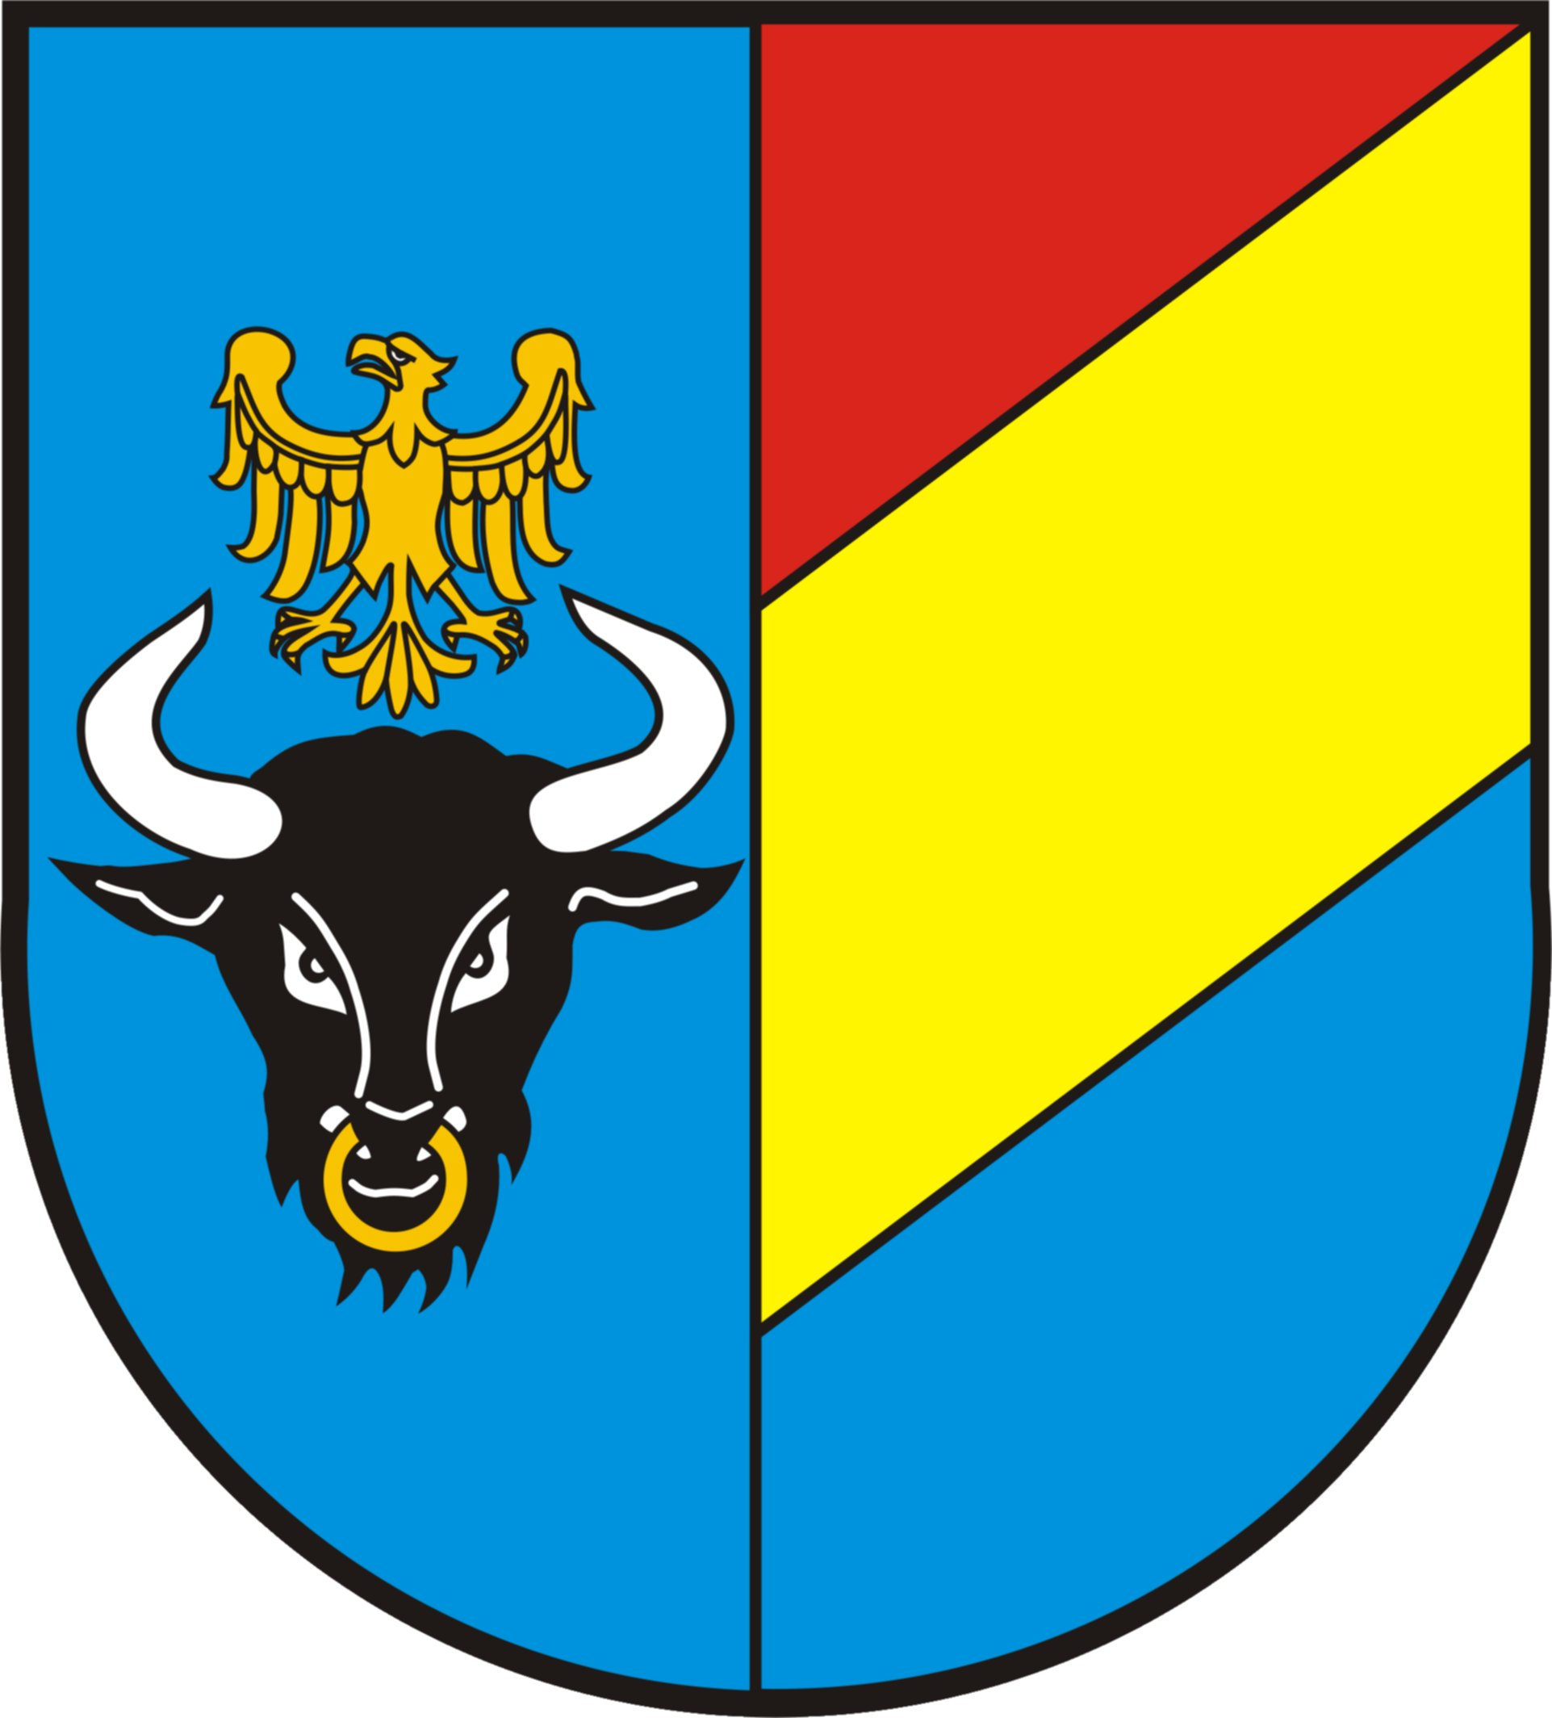
Powiat Żywiecki
PROWADZONE PRZEZ POWIAT ŻYWIECKI
W 2017 R.

Poniżej informacja o zasadach udzielania pomocy prawnej, osobach uprawnionych oraz lokalizacjach
i godzinach świadczonej nieodpłatnej pomocy prawnej.
- Zasady udzielania nieodpłatnej pomocy prawnej.
Pomoc prawna udzielania jest na podstawie ustawy z dnia 5 sierpnia 2015 r. o nieodpłatnej pomocy prawnej oraz edukacji prawnej.
Nieodpłatna pomoc prawna obejmuje:
  - poinformowanie osoby uprawnionej o obowiązującym stanie prawnym, o przysługujących jej uprawnieniach lub o spoczywających na niej obowiązkach lub
  - wskazanie osobie uprawnionej sposobu rozwiązania jej problemu prawnego, lub
  - udzielenie pomocy w sporządzeniu projektu pisma w sprawach, o których mowa w pkt a. i b., z wyłączeniem pism procesowych w toczącym się postępowaniu przygotowawczym lub sądowym i pism w toczącym się postępowaniu sądowo-administracyjnym, lub
  - sporządzenie projektu pisma o zwolnienie od kosztów sądowych lub ustanowienie pełnomocnika z urzędu w postępowaniu sądowym lub ustanowienie adwokata, radcy prawnego, doradcy podatkowego lub rzecznika patentowego w postępowaniu sądowo-administracyjnym.
Nieodpłatna pomoc prawna nie obejmuje spraw:
- podatkowych związanych z prowadzeniem działalności gospodarczej,
- z zakresu prawa celnego, dewizowego i handlowego,
- związanych z prowadzeniem działalności gospodarczej, z wyjątkiem przygotowania do rozpoczęcia tej działalności.
Pomoc prawna udzielana jest osobom uprawnionym według kolejności zgłoszeń. Osoba udzielająca nieodpłatnej pomocy prawnej może ustalić inną kolejność z ważnych powodów.

- Osoby uprawnione do otrzymania nieodpłatnej pomocy prawnej oraz dokumenty jakie należy przedłożyć w związku z zamiarem skorzystania
z nieodpłatnej pomocy prawnej

Nieodpłatna pomoc prawna przysługuje osobie fizycznej:
- której w okresie 12 miesięcy poprzedzających zwrócenie się o udzielenie nieodpłatnej pomocy prawnej zostało przyznane świadczenie z pomocy społecznej na podstawie ustawy z dnia 12 marca 2004 r. o pomocy społecznej i wobec której w tym okresie nie wydano decyzji o zwrocie nienależnie pobranego świadczenia – należy przedłożyć oryginał albo odpis decyzji o przyznaniu świadczenia z pomocy społecznej lub zaświadczenia o udzieleniu świadczenia, o którym mowa w art. 106 ust. 2 ustawy z dnia 12 marca 2004 r. o pomocy społecznej; osoba taka przed uzyskaniem pomocy prawnej składa także oświadczenie że nie wydano wobec niej decyzji o zwrocie nienależnie pobranego świadczenia;
- która posiada ważną Kartę Dużej Rodziny, o której mowa w ustawie z dnia 5 grudnia 2014 r. o Karcie Dużej Rodziny – należy przedłożyć ważną Kartę Dużej Rodziny;
- która uzyskała zaświadczenie, o którym mowa w ustawie z dnia 24 stycznia 1991 r. o kombatantach oraz niektórych osobach będących ofiarami represji wojennych i okresu powojennego – należy przedłożyć zaświadczenie, o którym mowa w ustawie z dnia 24 stycznia 1991 r.
o kombatantach oraz niektórych osobach będących ofiarami represji wojennych i okresu powojennego;
- która posiada ważną legitymację weterana albo legitymację weterana poszkodowanego, o których mowa w ustawie z dnia 19 sierpnia 2011 r.
o weteranach działań poza granicami państwa – należy przedłożyć ważną legitymację weterana albo legitymację weterana poszkodowanego,
o których mowa w ustawie z dnia 19 sierpnia 2011 r. o weteranach działań poza granicami państwa;
- która nie ukończyła 26 lat – należy przedłożyć dokument stwierdzający tożsamość;
- która ukończyła 65 lat – należy przedłożyć dokument stwierdzający tożsamość;
- która w wyniku wystąpienia klęski żywiołowej, katastrofy naturalnej lub awarii technicznej znalazła się w sytuacji zagrożenia lub poniosła straty – przed uzyskaniem pomocy prawnej należy złożyć oświadczenie pod rygorem odpowiedzialności karnej, iż zachodzi co najmniej jedna z tych okoliczności;
- która jest w ciąży – należy przedłożyć dokument potwierdzający ciążę.

UWAGA:
Osobom uprawnionym, wymienionym w punktach a-f oraz h, wymagającym niezwłocznego udzielenia nieodpłatnej pomocy prawnej w przypadku sytuacji kryzysowej lub zdarzenia losowego, pomoc taka udzielana jest na podstawie pisemnego oświadczenia, iż z uwagi na zaistniałą sytuację nie mogą przedłożyć oryginalnych dokumentów. Oświadczenie niniejsze składane jest pod rygorem odpowiedzialności karnej.

PUNKTY NIEODPŁANEJ POMOCY PRAWNEJ NA TERENIE POWIATU ŻYWIECKIEGO

- Żywiec, ul. Krasińskiego 13 (budynek Starostwa Powiatowego w Żywcu)
Punkt czynny: Poniedziałek 9.00 – 13.00, Wtorek 9.00 – 13.00, Środa 12.30 – 16.30, Czwartek 9.00 – 13.00, Piątek 11.00 – 15.00
Porad prawnych udzielają adwokaci i radcowie prawni wyznaczeni przez Okręgową Radę Adwokacką oraz Radę Okręgową Izby Radców Prawnych.
- Żywiec, ul. Ks. Pr. S. Słonki 24 (budynek Powiatowego Centrum Pomocy Rodzinie w Żywcu)
Punkt czynny od poniedziałku do piątku w godzinach od 14.30 do 18.30
Porad prawnych udzielają adwokaci i radcowie prawni wyznaczeni przez Okręgową Radę Adwokacką oraz Radę Okręgową Izby Radców Prawnych.
- Rajcza, ul. Parkowa 2 (budynek Gminnego Ośrodka Kultury i Sportu w Rajczy)
Punkt czynny: Poniedziałek 8.00 – 12.00, Wtorek 13.00 – 17.00, Środa 13.00 – 17.00, Czwartek 12.00 – 16.00, Piątek 12.00 – 16.00
Porad prawnych udzielają adwokaci i radcowie prawni wyznaczeni przez Okręgową Radę Adwokacką oraz Radę Okręgową Izby Radców Prawnych.
- Łodygowice, Plac Wolności 4 (budynek Centrum Kultury w Łodygowicach)
Punkt czynny: Poniedziałek 13.00 – 17.00, Wtorek 11 00 – 15.00, Środa 13.00 – 17.00, Czwartek 11.00 – 15.00, Piątek 11.00 – 15.00
Punkt prowadzony przez Stowarzyszenie Przedsiębiorców Ziemi Żywieckiej z siedzibą w Żywcu. Porad prawnych udzielają adwokaci, radcowie prawni, aplikanci radcowscy, doradcy podatkowi oraz osoby, o których mowa w art. 11 ust 3 ustawy o nieodpłatnej pomocy prawnej oraz edukacji prawnej.
- Jeleśnia, ul. Plebańska 1 (budynek Urzędu Gminy w Jeleśni)
Punkt czynny: Poniedziałek 8.00 – 12.00, Wtorek 12.00 – 16.00, Środa 14.00 – 18.00, Czwartek 8.00 – 12.00, Piątek 12.00 – 16.00
Punkt prowadzony przez Stowarzyszenie Przedsiębiorców Ziemi Żywieckiej z siedzibą w Żywcu. Porad prawnych udzielają adwokaci, radcowie prawni, aplikanci radcowscy, doradcy podatkowi oraz osoby, o których mowa w art. 11 ust 3 ustawy o nieodpłatnej pomocy prawnej oraz edukacji prawnej.
- Gilowice, ul. Krakowska 40 (budynek Urzędu Gminy w Gilowicach)
Punkt czynny: Poniedziałek 13.00 – 17.00, Wtorek 13.00 – 17.00, Środa 9.00 – 13.00, Czwartek 12.00 – 16.00, Piątek 12.00 – 16.00
Punkt prowadzony przez Stowarzyszenie Przedsiębiorców Ziemi Żywieckiej z siedzibą w Żywcu. Porad prawnych udzielają adwokaci, radcowie prawni, aplikanci radcowscy, doradcy podatkowi oraz osoby, o których mowa w art. 11 ust 3 ustawy o nieodpłatnej pomocy prawnej oraz edukacji prawnej.
UWAGA: w dniach ustawowo wolnych od pracy punkty nieodpłatnej pomocy prawnej będą nieczynne

